INFORME RENDICIÓN DE CUENTAS
GESTIÓN CENTRO DE RELACIONES INTERINSTITUCIONALES –CERI

ALEXIS ADAMY ORTIZ MORALES
Director CERI

Bogotá D.C.
Mayo 11 y 12 de 2015

CONTENIDO

1. MISIÓN Y VISIÓN DEL CERI 3
1.1 MISIÓN 3
1.2 VISIÓN 3
1.3 ARTICULACIÓN DE LA MISIÓN Y LA VISIÓN DEL CERI CON LA MISIÓN Y VISIÓN INSTITUCIONAL 3
2. PROYECTOS Y METAS DEL CERI 4
2.1 PROYECTOS, METAS Y LOGROS DEL CERI 2015 4
2.2 ARTICULACIÓN DE LOS PROYECTOS Y METAS DEL CERI CON EL PLAN ESTRATÉGICO DE DESARROLLO 2008 - 2016 6
3. PRESUPUESTO CERI 2015 7
3.1 RESUMEN PRESUPUESTO CERI 2015 7
3.2 EJECUCIÓN PRESUPUESTO CERI 2015 7
4. JUSTIFICACIÓN RECURSOS HUMANOS CERI 8
4.1 EL PAPEL DEL CERI EN EL MORDELO DE OPERACIÓN POR PROCESOS COMO UN MACROPROCESO DE DIRECCIONAMIENTO ESTRATÉGICO 8
4.2 EQUIPO CERI 9
5. NECESIDADES ACTUALES Y FUTURAS DEL CERI 10
5.1 NECESIDAD CARGOS DE PLANTA CERI 10
5.2 CARGOS CERI – GESTIÓN POR PROCESOS 11
5.3 PRESUPUESTO MÍNIMO DEL CERI 11
5.4 PROYECTO EDIFICIO DE MOVILIDAD ACADÉMICA UD 12

MISIÓN Y VISIÓN DEL CERI

MISIÓN

Direccionar y gestionar la internacionalización e interinstitucionalización de la Universidad Distrital Francisco José de Caldas a través de acciones de direccionamiento estratégico para la inmersión y participación de la institución en la sociedad del conocimiento en el ámbito local, nacional e internacional.

VISIÓN

Consolidar el liderazgo del Centro de Relaciones Interinstitucionales - CERI en la gestión de las relaciones internacionales e interinstitucionales de la Universidad Distrital Francisco José de Caldas, como un referente para la Educación Superior en Colombia y en Latinoamérica.

ARTICULACIÓN DE LA MISIÓN Y LA VISIÓN DEL CERI CON LA MISIÓN Y VISIÓN INSTITUCIONAL
Misión UD: La democratización del acceso al conocimiento para garantizar, a nombre de la sociedad y con participación de Estado, el derecho social a una Educación Superior con criterio de excelencia, equidad y competitividad mediante la generación y difusión de saberes y conocimientos con autonomía y vocación hacia el desarrollo sociocultural para contribuir fundamentalmente al progreso de la Ciudad – Región de Bogotá y el país.
Misión CERI: Direccionar y gestionar la internacionalización e interinstitucionalización de la Universidad Distrital Francisco José de Caldas a través de acciones de direccionamiento estratégico para la inmersión y participación de la institución en la sociedad del conocimiento en el ámbito local, nacional e internacional.

Visión UD: Ser reconocida nacional e internacionalmente por su excelencia en la construcción de saberes, conocimientos e investigación de alto impacto para la solución de los problemas del desarrollo humano y transformación sociocultural, mediante el fortalecimiento y la articulación dinámica, propositiva y pertinente de sus funciones universitarias en el marco de una gestión participativa, transparente y competitiva.
Visión CERI: Consolidar el liderazgo del Centro de Relaciones Interinstitucionales -CERI en la gestión de las relaciones internacionales e interinstitucionales de la Universidad Distrital Francisco José de Caldas, como un referente para la Educación Superior en Colombia y en Latinoamérica.

PROYECTOS Y METAS DEL CERI

PROYECTOS, METAS Y LOGROS DEL CERI 2015

PLAN DE ACCIÓN CERI 2015
No. | PROYECTOS | METAS | LOGROS
1 | Política y Planes de Internacionalización e Interinstitucionalización de la UD. (Transversal a todas) | • Acuerdo del CSU Política de Internacionalización e Interinstitucionalización de la UD.  Visibilidad nacional e internacional del proceso de internacionalización e interinstitucionalización de la UD:  • Plataforma Web CERI (Traducción automática no oficial en 7 idiomas).  • Revista MUNDO CERI (ISSSN 2322-6021 Versión Digital E-ISSN 2323-0541).  • Programa de radio REL-ACCIONES (Emisión semanal por LA UD 90.4 FM estéreo miércoles 30 minutos). | Visibilidad nacional e internacional del proceso de internacionalización e interinstitucionalización de la UD:  • Plataforma Web CERI (Traducción automática no oficial en 7 idiomas).  http://ceri.udistrital.edu.co/  • Revista MUNDO CERI (ISSSN 2322-6021 Versión Digital E-ISSN 2323-0541).  http://ceri.udistrital.edu.co/canal-ceri/mundoceri  • Programa de radio REL-ACCIONES (Emisión semanal por LA UD 90.4 FM estéreo miércoles 30 minutos).  http://ceri.udistrital.edu.co/canal-ceri/relacciones
2 | Lineamientos para la Internacionalización del Currículo de la UD. | • Realizar un seminario-taller sobre internacionalización del currículo.  • Documento Institucional sobre Lineamientos para la Internacionalización del Currículo en articulación con el Comité Institucional de Currículo. | Articulación de la gestión del CERI con el plan de acción del Comité Institucional de Currículo.
3 | Fomentar la Movilidad Académica en la UD | • Convocatoria de Apoyo CERI a Movilidad internacional de estudiantes UD en mediana y larga duración (2015 -I).  • Convocatoria de Apoyo CERI a Movilidad internacional de estudiantes en mediana y larga duración (2015 -III).  Movilidad nacional e internacional de Estudiantes UD: Por lo menos 50 en el 2015.  Movilidad nacional e internacional de Estudiantes externos en la UD: Por lo menos 50 en el 2015.  • Convocatoria de Apoyo CERI 2015 a Movilidad nacional e internacional de docentes UD (2015) y a Movilidad de Docentes e Invitados Nacionales e Internacionales en la UD.  Movilidad nacional e internacional de Docentes UD: Por lo menos 5 en el 2015.  Movilidad de Docentes e Invitados nacionales e Internacionales en la UD: Por lo menos 25 en el 2015.  Realizar la Feria de Movilidad Académica UD 2015. | • Convocatoria de Apoyo CERI a Movilidad internacional de estudiantes UD en mediana y larga duración (2015 -I).  http://ceri.udistrital.edu.co/movilidad/procedimientos-y-formatos/estudiantes  Movilidad nacional e internacional de Estudiantes UD: 35/50 en el 2015 - I.  Movilidad nacional e internacional de Estudiantes externos en la UD: 14/50 en el 2015 - I.  • Convocatoria de Apoyo CERI 2015 a Movilidad nacional e internacional de docentes UD (2015) y a Movilidad de Docentes e Invitados Nacionales e Internacionales en la UD.  http://ceri.udistrital.edu.co/movilidad/procedimientos-y-formatos/docentes-de-carrera  Movilidad nacional e internacional de Docentes UD: 1/5 en el 2015 - I.  Movilidad de Docentes e Invitados nacionales e Internacionales en la UD: 23/25 en el 2015 - I.  Realizar la Feria de Movilidad Académica UD 2015.  http://ceri.udistrital.edu.co/eventos/fma/2015
4 | Gestionar convenios, alianzas , redes y asociaciones académicas | • Convenios Nacionales: Por lo menos 20.  • Convenios Internacionales: Por lo menos 20.  • Membresías institucionales en redes y asociaciones: Por lo menos 6. | • Convenios Nacionales: 19/20.  • Convenios Internacionales: 10/20.  • Membresías institucionales en redes y asociaciones: 1/6.  http://ceri.udistrital.edu.co/directorios/convenios
5 | Internacionalización de la Investigación, Innovación, Creación, Extensión y Proyección Social. | • Realizar un seminario sobre la gestión y el proceso de internacionalización de la investigación.  • Gestión de Proyectos de Investigación y/o Extensión en cooperación nacional e internacional: Por lo menos 5. | • Se realizó un seminario sobre la gestión y el proceso de internacionalización de la investigación (25 y 26 de marzo).  http://ceri.udistrital.edu.co/internacionalizacion/investigacion/seminario2015-i  • Se postuló un proyecto de cooperación internacional en el marco de la convocatoria de la UE H2020 (Red Alter-Nativa).

ARTICULACIÓN DE LOS PROYECTOS Y METAS DEL CERI CON EL PLAN ESTRATÉGICO DE DESARROLLO 2008 - 2016

PLAN ESTRATÉGICO DE DESARROLLO UD 2008 – 2016  POLÍTICA 2: GESTIÓN ACADÉMICA PARA EL DESARROLLO SOCIAL Y CULTURAL Estrategia 2: Ampliación y diversificación de la cobertura |  |  | PLAN DE ACCIÓN CERI 2015
PROGRAMA | PROYECTO |  | No. | PROYECTO
Programa 3: Internacionalización y Movilidad | Proyecto 1. Establecer la Internacionalización del Currículo. |  | 1 | Política y Planes de Internacionalización e Interinstitucionalización de la UD. (Transversal a todas)
Programa 3: Internacionalización y Movilidad |  |  | 2 | Lineamientos para la Internacionalización del Currículo de la UD.
Programa 3: Internacionalización y Movilidad | Proyecto 2. Aplicar las TIC para el desarrollo de los programas. |  | 2
Programa 3: Internacionalización y Movilidad | Proyecto 3. Fomentar la Movilidad docente y profesores visitantes. |  | 3 | Fomentar la Movilidad Académica en la UD
Programa 3: Internacionalización y Movilidad | Proyecto 4. Fomentar la Movilidad Estudiantil y estudiantes visitantes |  | 3 | Fomentar la Movilidad Académica en la UD
Programa 3: Internacionalización y Movilidad | Proyecto 5. Establecer Redes, Proyectos Conjuntos Nacionales e Internacionales. |  | 4 | Gestionar convenios, alianzas , redes y asociaciones académicas
Programa 3: Internacionalización y Movilidad |  |  | 5 | Internacionalización de la Investigación, Innovación, Creación, Extensión y Proyección Social.

PRESUPUESTO CERI 2015

RESUMEN PRESUPUESTO CERI 2015

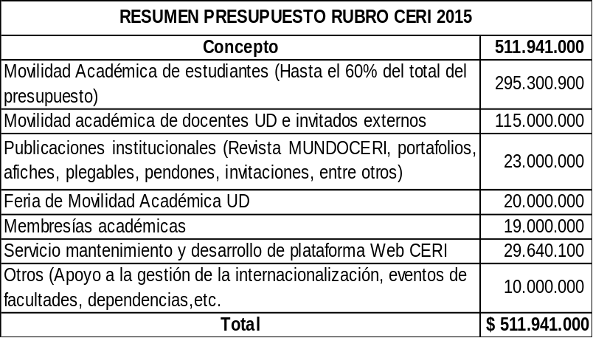

EJECUCIÓN PRESUPUESTO CERI 2015

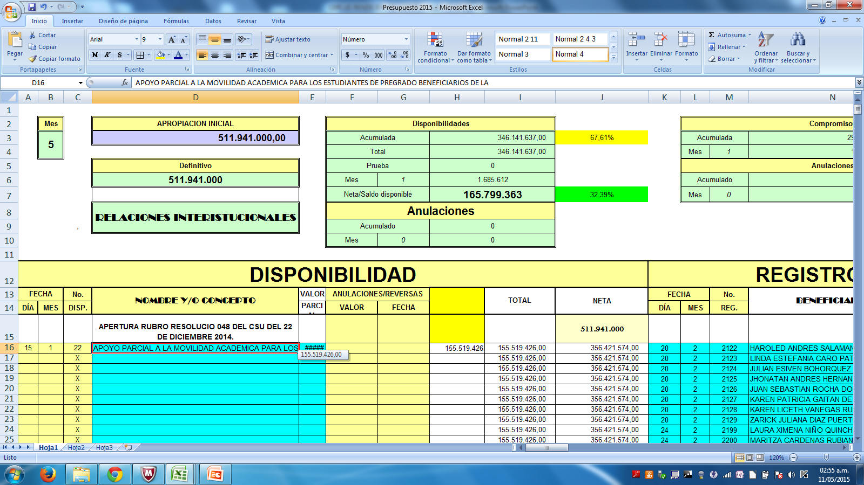
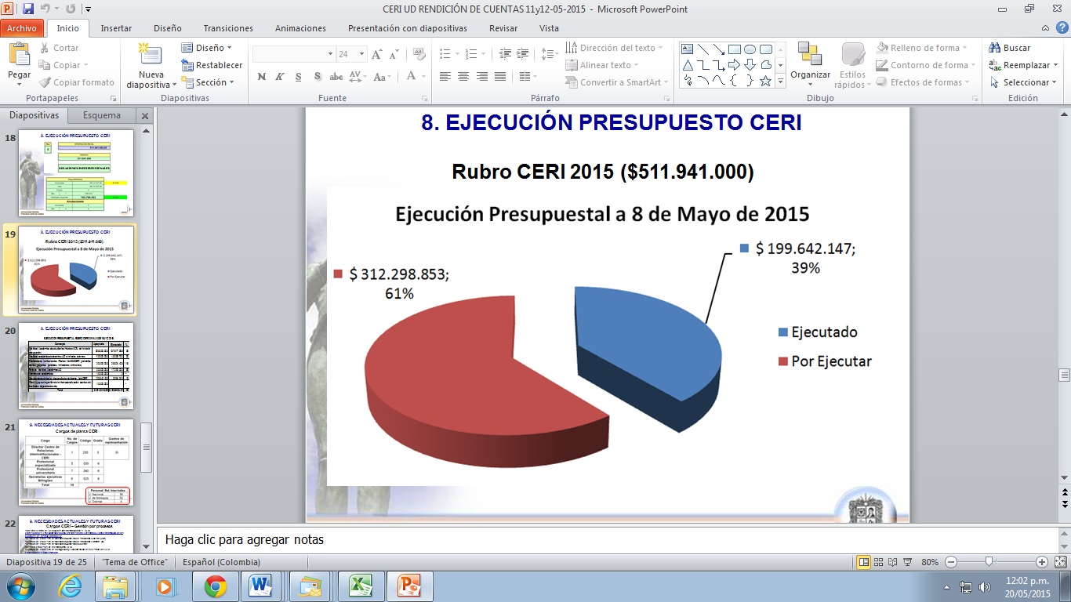

JUSTIFICACIÓN RECURSOS HUMANOS CERI

EL PAPEL DEL CERI EN EL MORDELO DE OPERACIÓN POR PROCESOS COMO UN MACROPROCESO DE DIRECCIONAMIENTO ESTRATÉGICO
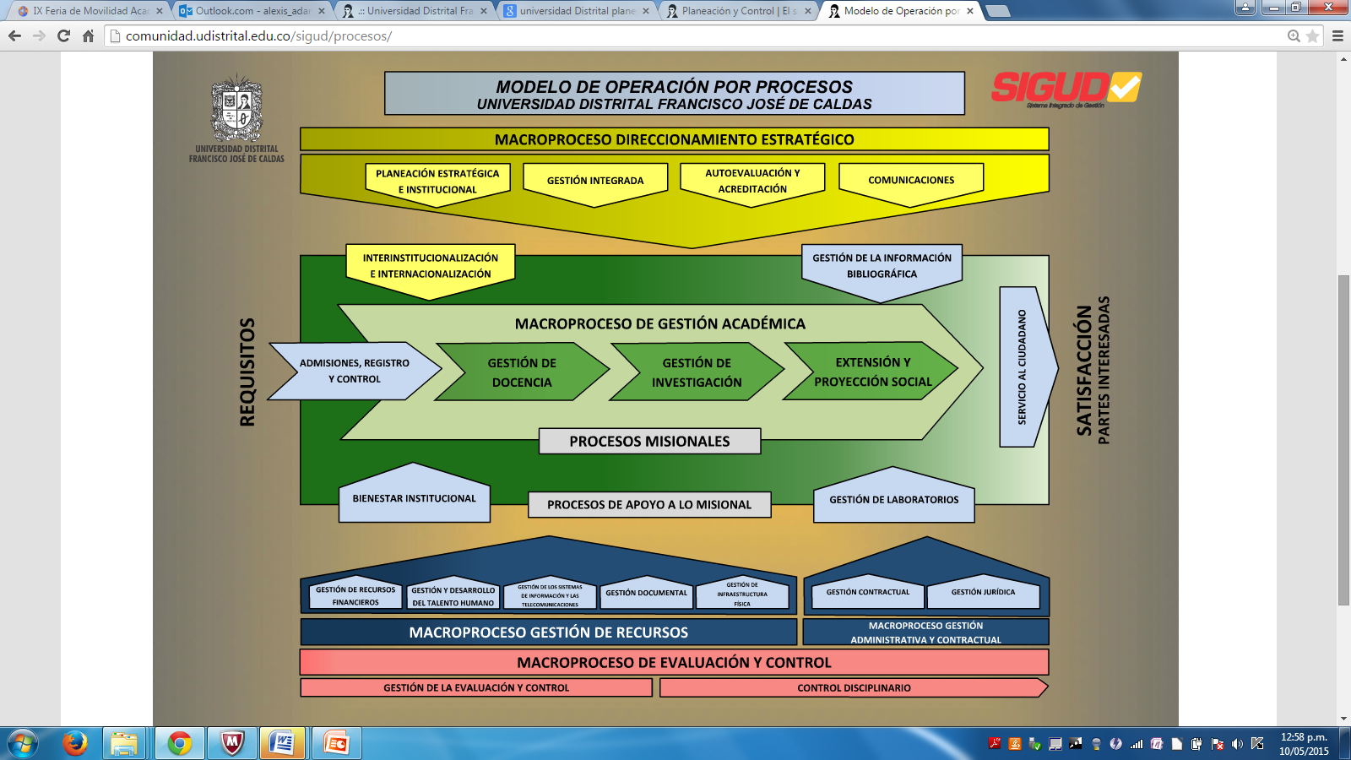

EQUIPO CERI
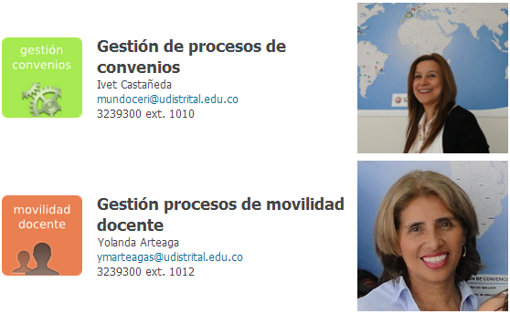
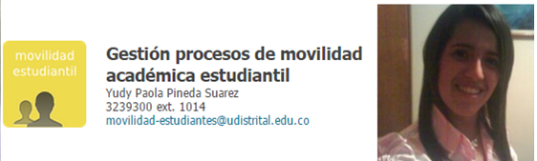
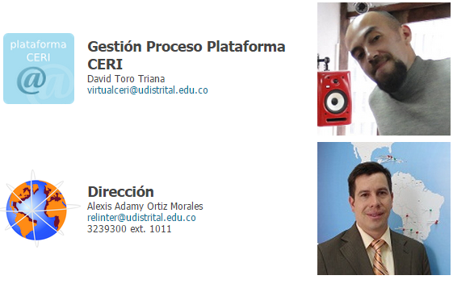
Único funcionario de planta

NECESIDADES ACTUALES Y FUTURAS DEL CERI

NECESIDAD CARGOS DE PLANTA CERI

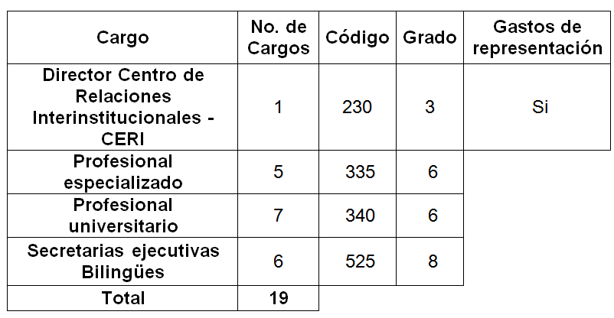

Cuadro comparativo del personal actual de Relaciones Interinstitucionales o internacionales en las principales universidades públicas del país.

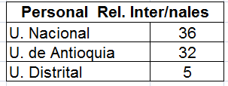

CARGOS CERI – GESTIÓN POR PROCESOS

- Director Centro de Relaciones Interinstitucionales –CERI.

Profesionales especializados como asesores para el desarrollo e implementación de las políticas de gestión integral en:

- Gestión de Procesos de Movilidad Académica Estudiantil Saliente (Out).
- Gestión de Procesos de Movilidad Académica Estudiantil Entrante (In).
- Gestión de Procesos de Movilidad Académica Docente.
- Gestión Procesos de la Plataforma CERI.
- Gestión de Procesos de Divulgación y Socialización de la Gestión del CERI.

Profesionales universitarios:

Asistentes administrativos:
- Gestión de Procesos de Convenios, Alianzas, Redes y Asociaciones Académicas.
- Gestión de Procesos de Proyectos de Cooperación Nacional e Internacional.
Coordinadores de la gestión de los procesos del CERI para cada Facultad:
- Gestión de Procesos de Coordinación del CERI en la Facultad de Artes –ASAB.
- Gestión de Procesos de Coordinación del CERI en la Facultad de Ciencias y Educación.
- Gestión de Procesos de Coordinación del CERI en la Facultad de Ingeniería.
- Gestión de Procesos de Coordinación del CERI en la Facultad del Medio Ambiente y Recursos Naturales.
- Gestión de Procesos de Coordinación del CERI en la Facultad Tecnológica.

Secretarias ejecutivas bilingües:
- Secretaria Ejecutiva Bilingüe de la Dirección del Centro de Relaciones Interinstitucionales –CERI.
- Secretarias Ejecutivas Bilingües de las Coordinaciones de la gestión de los procesos del CERI para cada Facultad

PRESUPUESTO MÍNIMO DEL CERI

La asignación presupuestal del CERI tiene que ser más representativa como requisito para lograr la acreditación institucional de alta calidad, acorde a los requerimientos del nuevo factor de Visibilidad nacional e internacional, con indicadores por programas académicos.

Para el desarrollo de la gestión integral del CERI su presupuesto debe tener una asignación anual correspondiente por lo menos al 1% del presupuesto anual de la Universidad Distrital Francisco José de Caldas, acorde a los planes de acción anual.

PROYECTO EDIFICIO DE MOVILIDAD ACADÉMICA UD

Alternativas:
- Adecuación del edificio de la calle 34.
- Adquisición de otro edificio.
- Donación o comodato.

Meta:
Ser la Universidad con los mayores indicadores de movilidad académica de Colombia (estudiantes y docentes in - out), que indefectiblemente coadyuva a la internacionalización de las funciones misionales de docencia, investigación y extensión.

